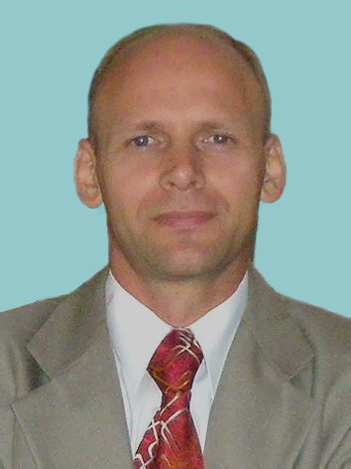
Депутат
Сумської міської ради,
директор
КУ Піщанська ЗОШ І-ІІ ст.
С а ч е н к о
М и к о л а
В о л о д и м и р о в и ч

Шановні мешканці
Піщанської сільської ради !

У своїй передвиборчій програмі я брав на себе зобов’язання вирішувати проблемні питання, які є на території Піщанської сільської ради. Інформую вас, що у 2017 році я приймав участь понад 30 засіданнях постійної комісії з питань планування, соціально-економічного розвитку, бюджету, фінансів, обліку та цін, та брав участь у понад 20 пленарних засіданнях сесій Сумської міської ради. Інформую також, що за період роботи у 2017 р. мною були направлені депутатські звернення та депутатські запити до міського голови, заступників міського голови, голови комісії з питань планування соціально-економічного розвитку, бюджету, фінансів, обліку та цін, голови комісії з питань охорони здоров’я, освіти, науки, культури, які стосуються мешканців Піщанської сільської ради та м. Суми. Загальна кількість депутатських звернень та запитів – понад 15. Окрім звернень та запитів було безліч особистих зустрічей з депутатами різних фракцій, керівниками управлінь, щодо вирішення питань ремонту доріг, реконструкції школи, встановлення дитячих та спортивних майданчиків, затвердження технічної документації з нормативної грошової оцінки земельних ділянок (паїв), допомога у вирішенні проблемних питань учасників АТО та учасників бойових дій.
По всім вищезазначеним питанням є вагомі зрушення та конкретні дії. Так на сесії Сумської міської ради у 2017 р. були розглянуті та підтримані рішення щодо затвердження технічної документації з нормативної грошової оцінки земельних ділянок (паїв), наданих громадянам у власність для ведення товарного сільськогосподарського виробництва. Виділені кошти на ремонт дороги Суми – Піщане… .

Нагадаю , що в 2016 р. Сумська міська рада проводила конкурс проектів громадського (партиципаторного) бюджету. Наш проект «Реконструкція стадіону з облаштуванням огорожі та трибун» в с. Піщане, за який ми з вами агітували та голосували, увійшов у число переможців. У 2017 р. на суму 500 000 грн. розпочаті роботи Реконструкції стадіону. Як виявилось пізніше цієї суми недостатньо для реалізації проектних робіт. Мною було внесено пропозицію на додаткове фінансування реконструкції стадіону в сумі 198 072 грн. Кошти виділено. У 2018р. роботу буде продовжено.
В минулому 2017 році. На території с. В-Піщане та с. Піщане встановлені додаткові конструкції на дитячо-спортивні майданчики на загальну суму 100 000 грн.
В 2017 р. для реалізації своєї виборної програми, мною були направлені «депутатські» кошти (з міського бюджету) в сумі 200 000 грн. для підвищення матеріально-технічного забезпечення (комп’ютерна та телевізійна техніка, меблі, спортивні товари та ін. ) КУ В-Піщанська ЗОШ І-ІІ ступенів, КУ Піщанська ЗОШ І-ІІ ступенів, ДНЗ № 35 «Дюймовочка», сільської бібліотеки.
Спільно з депутатом обласної ради Нечмонею Петром Федоровичем в с. В.Піщане була відремонтована зупинка.
Влітку проведено реконструкцію КУ Піщанська ЗОШ І-ІІ ступенів: замінено систему опалення, частково замінено підлога в коридорі та харчоблоці, 100% замінено дварі кабінетів і підсобних приміщень, виконано частковий ремонт стін коридорів після заміни дверей.
На сайті Піщанської школи shcolanet2008@ukr.net є можливість переглянути фото та документи на виконання ремонтних робіт, навчально-виховних заходів , докладна інформація про використання бюджетних коштів для реалізації своєї виборної програми !!!

P.S. Я, як депутат, не отримую за свою роботу заробітної плати чи іншої фінансової допомоги , лише моральне задоволення від того, що мені вдається зробити те, про що інші лише говорили!!!

З повагою депутат Сумської міської ради М.В.Саченко

